AE U3.1 Activity Android (Introducción)
Actividad y tipo: | AE U3.1 Activity Android (Introducción)
Lugar: | Centro Docente
Individual / Equipo: | Individual
RA y CE | RA1.f, RA1.g, RA1.h, RA2.a y RA2.b. RA2.e.
Fecha: | Fecha de entrega disponible en Moodle
Formato | Se deberá entregar un .PDF con el siguiente formato: Nombre Apellidos - AE U3.1.pdf

Objetivos

El objetivo de esta actividad es identificar el conocimiento adquirido tras la revisión de las Unidades: UD3.1 y UD3.2 Las actividades en Android.

Descripción de la actividad
Realiza la siguientes actividades:
- Para crear un nuevo proyecto debes introducir el nombre del proyecto (Proyecto1), el dominio (android.ejemplo.es) y la ubicación (es aconsejable que en estos primeros ejemplos utilicen la raíz de alguna de las unidades). El cuadro de diálogo te muestra cómo será el nombre del paquete de tu aplicación, en este caso, y si has seguido el nombre y dominio propuesto, será es.ejemplo.android.proyecto1. A continuación, se deben definir los dispositivos destino, seleccionando el nivel más bajo de API para el que funcionará esta aplicación. Se podría seleccionar API21: Android 5 (Lollipop), que está funcionalmente en un 99’7% de dispositivos u seleccionar otra API que esté funcionalmente en un porcentaje alto de dispositivos (más de un 80%).
En el siguiente paso, se añadirá una Activity a la aplicación y se configurará el aspecto que ésta tendrá. Inicialmente, se debe seleccionar una actividad vacía (Empty Activity). Por último, se ha de introducir el nombre de la actividad (Actividad1) y el nombre de su vista (activity_actividad1).

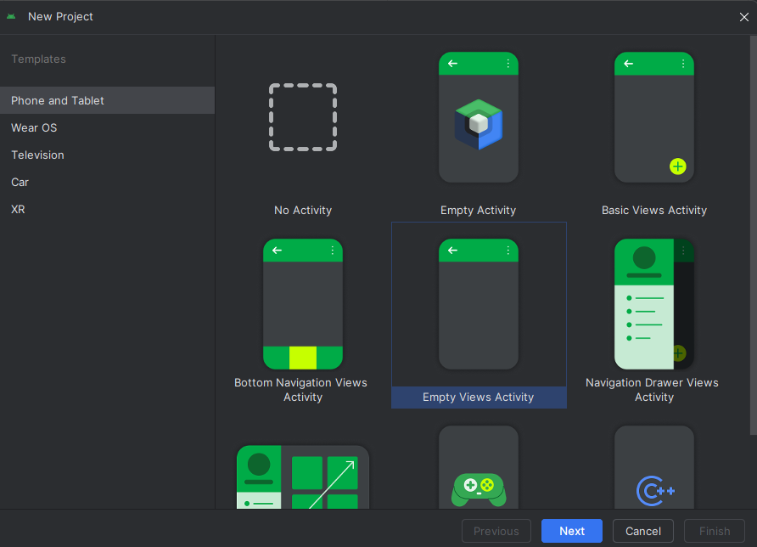

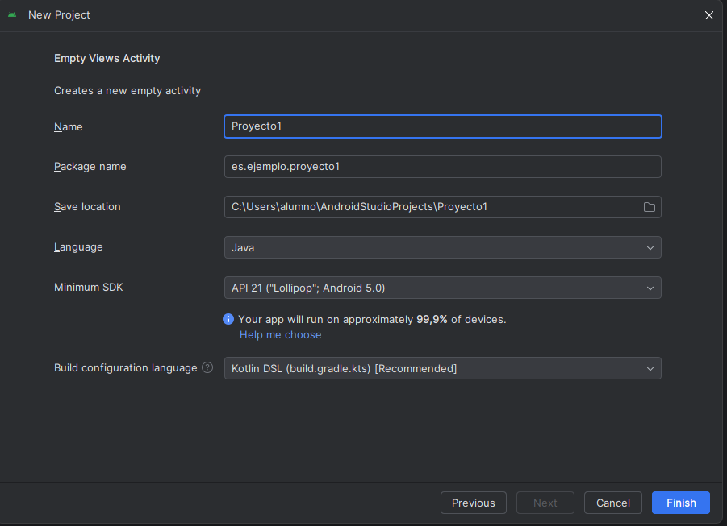
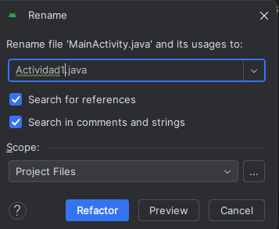

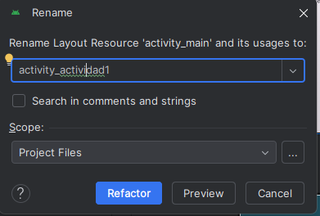
- Elimina la extensión de la superclase y observa el efecto que tiene sobre el código. Verás que deja de reconocer los métodos ligados al ciclo de vida de una actividad de Android. Y si eliminas o comentas el import de la superclase, además de no reconocer los métodos, tu aplicación tampoco reconocerá la superclase.

En esta imagen, elimino la herencia con la super clase AppCompatActivity y como
resultado de esto no me reconoce sus métodos.

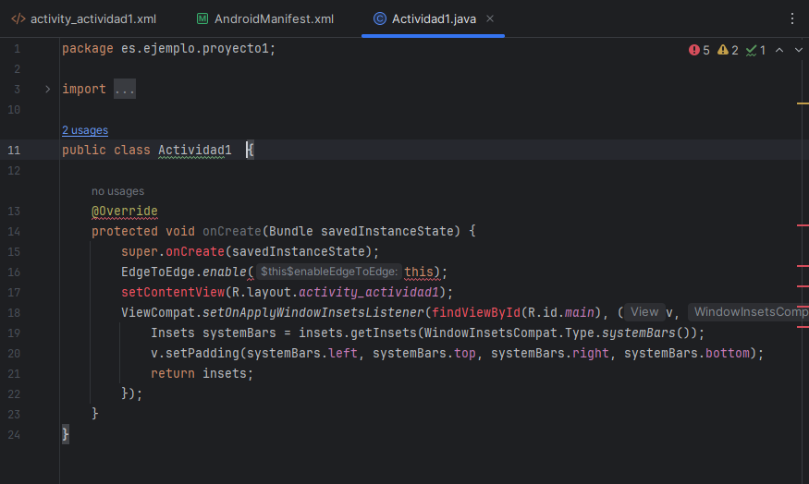

En esta otra captura comento el import.
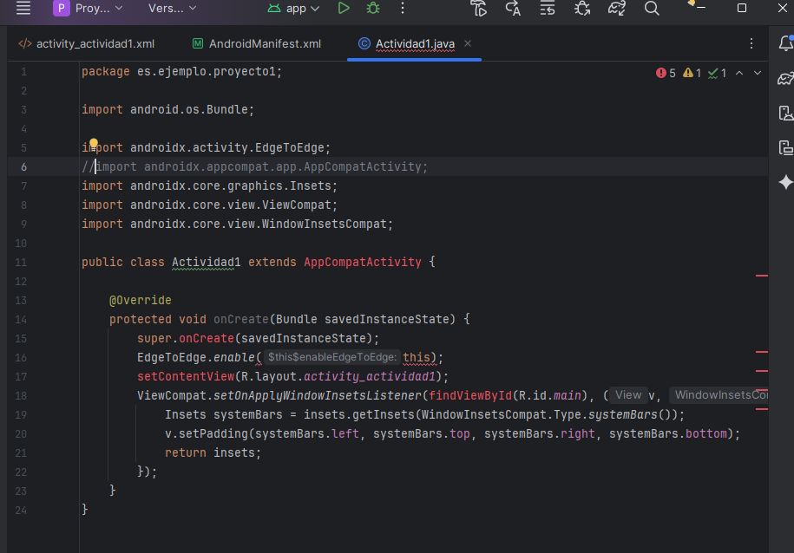
- Siguiendo el ejemplo de la transparencia 15, implementa Logs en tu aplicación que informen del paso por cada uno de los estados posibles del ciclo de vida de la misma. El resultado debe ser algo similar a la siguiente captura de pantalla. No olvides que una aplicación pasa al estado de parado cuando pasa a segundo plano.
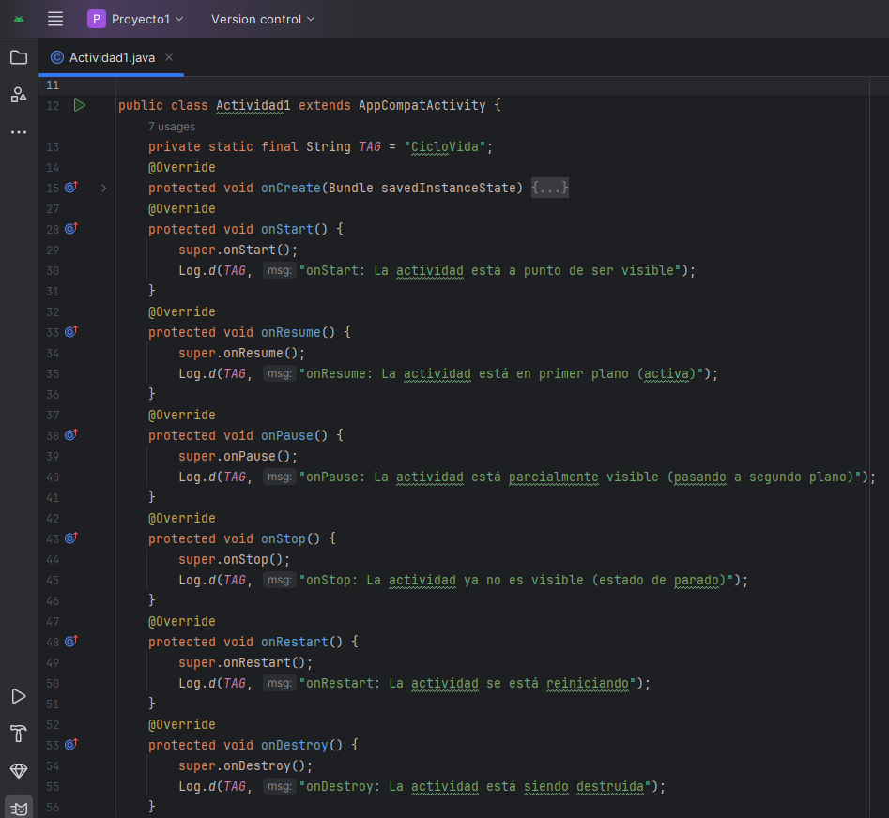
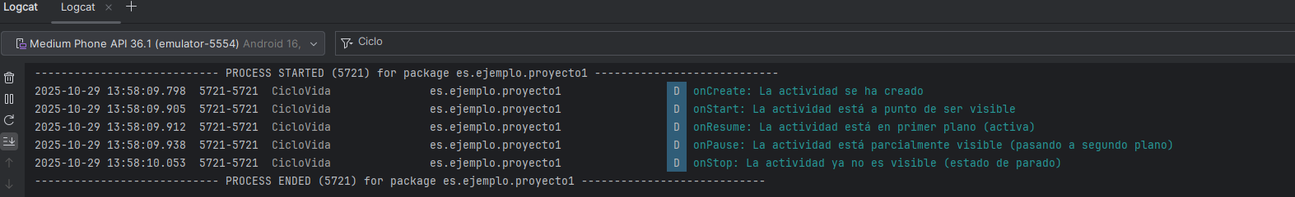

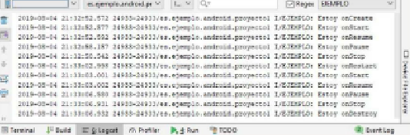

- En la aplicación creado anteriormente con el nombre Proyecto1, crea una segunda actividad denominada Actividad2 (te recomiendo que, por rapidez, copies, peques y renombres Actividad1). Igualmente debes hacer con el fichero XML de la vista (renómbralo con activity_actividad2.xml). Ahora asocia en la segunda actividad la vista a ese fichero. El código debe quedarse así:
public class Actividad2 extends AppCompatActivity {
@Override
protected void onCreate(Bundle savedInstanceState){
super.onCreate(savedInstanceState);
setContentView(R.layout.activity_actividad2);
}
}
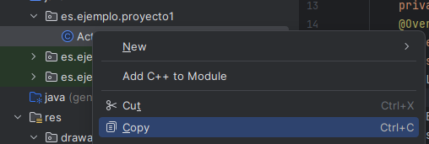
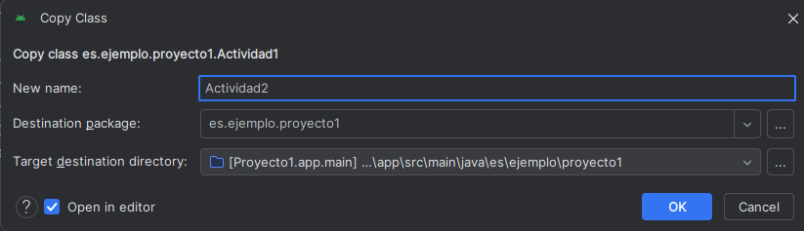
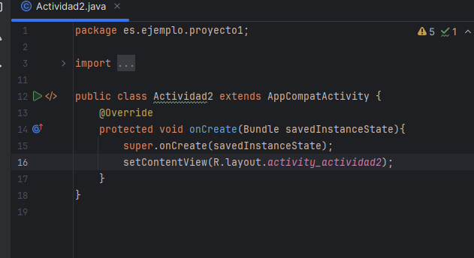

Retoca el objeto de texto del segundo XML y sustituye el “Hello World!” por otra cadena distinta. A continuación, añade el siguiente código al método onDestroy de la clase Actividad1.
Intent ejemplo = new Intent(this, Actividad2.class);
startActivity(ejemplo);
Si ahora ejecutas y pulsas el botón Atrás del teléfono, verás que se destruye tu aplicación y da error, esto es debido a que no has declarado esta segunda actividad en el Manifest. Debes hacerlo escribiendo el siguiente código después de la etiqueta de cierre [</activity>] de la primera actividad, dentro del fichero manifest.
<activity android:name=”.Actividad2”>
</activity>
Si ahora ejecutas y pulsas el botón de Atrás del dispositivo verás que se cierra la Actividad1 y, posteriormente, se abre la Actividad2.
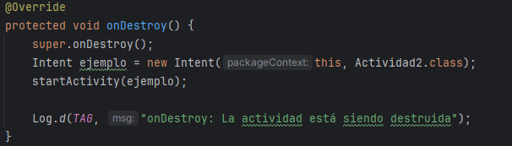
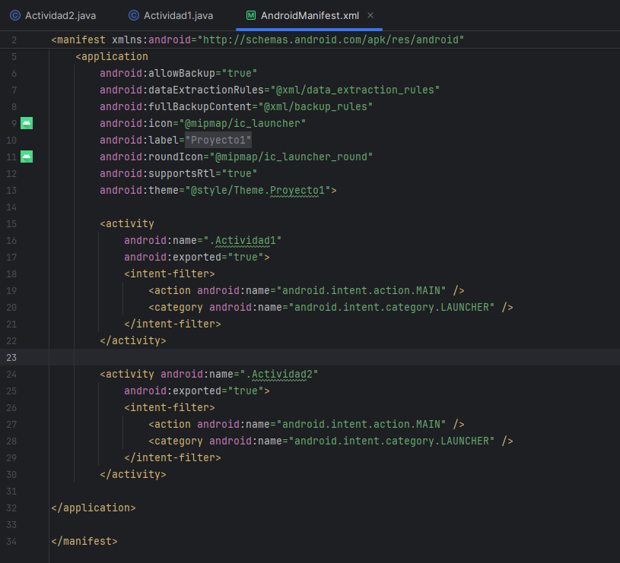
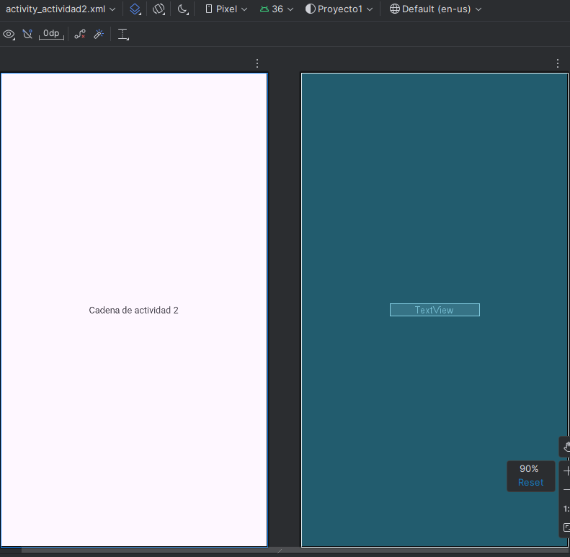

- En la aplicación creada anteriormente con el nombre de Proyecto1, añade el siguiente código al método onDestroy de la clase Actividad2. Verás que cuando eliminas esta se te abre el navegador con la página de Google (para cargar las librerías tan solo debes posicionarte sobre los elementos desconocidos y pulsar Alt+Intro).
Intent ejemplo= new Intent(Intent.ACTION_VIEW);
ejemplo.setData(Uri.parse(“https://www.google.es”));
startActivity(ejemplo);

